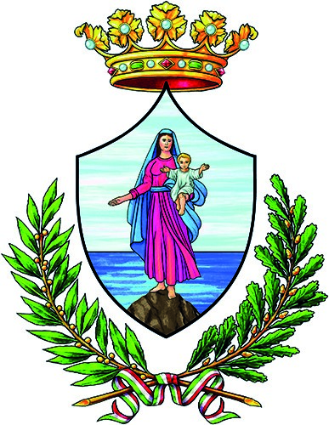
Comune di Monte S. Maria Tiberina
Provincia di Perugia

CENTRO ESTIVO PER BAMBINI
Monte Santa Maria Tiberina
L’amministrazione Comunale propone i Centri Estivi per bambini (6-11 anni)

Monte Santa Maria Tiberina presso AREA VERDE GIOIELLO
Dal 19 al 23 Giugno
Dal 26 al 30 Giugno

Barrare la/le settimane scelte Dal 19 al 23 Giugno
Dal 26 al 30 Giugno

Il Centro Estivo prevede una quota di iscrizione di 50 euro a settimana (per i bambini residenti nel Comune di Monte Santa Maria Tiberina) e di 75 euro a settimana (per i bambini non residenti).
Il pranzo, l’assicurazione e il trasporto per l’uscita presso la piscina comunale di Città di Castello
del 30 giugno sono inclusi.

Non si effettua trasporto da casa al centro estivo e viceversa.
I bambini devono essere muniti di colazione mattutina.

L’iscrizione va presentata inviando alla seguente e-mail il modulo compilato allegando copia del documento di identità di un genitore/legale rappresentante del minore.
e-mail: servizisociali@montesantamariatiberina.org

Il/la sottoscritto/a genitore/legale rappresentante
(cognome nome) ______________________________nato/a_______________________________
il __________________________ Residente a__________________________________________
Via____________________________________ telefono ____________________________

Chiede di iscrivere al Centro Estivo, nelle date sopra indicate, che si svolgerà a Monte Santa Maria Tiberina presso AREA VERDE GIOIELLO, il proprio figlio/a:

Cognome ________________________________ Nome____________________________________
Nato/a a _____________________________________________ il____________________________
Residente a _______________________________________ Via ____________________________
telefono ______________________________

Monte Santa Maria Tiberina
___________________ ________________________
(firma)

